Все исторические данные в Os.Engine хранятся в папке Data

Данные в этой папке хранят:

1. Os.Data, программа которая скачивает истор данные.
2. Некоторые сервера соединения с биржей, т.к. во многих из них отсутствует доступ к длительной истории. с.м. класс ServerTickStorage

Пользователи данных:

1. Os.Tester, который пользуется данными которые скачивает Os.Data. Тестер работает только с этой папкой. Ни из какой другой папки он данные не берёт.
2. Сервера, во время включения. Если ранее сохраняли данные, то подгружают новые.

# Os.Data

Специальная программа с помощью которой можно качать данные для Os.Tester.

Программа может создавать новые "сеты" в рамках папки Data. 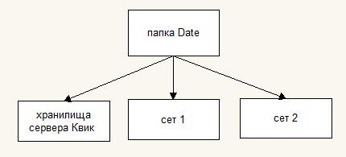

Внутри сета располагаются названия инструментов, со следующим содержанием:

